**车同享科技有限公司**

**购车流程操作手册**

**目 录**

1.搜索车源 - 1 -

1.1从首页搜索 - 1 -

1.2从”我要买车”页面搜索车源 - 2 -

2.购车下单 - 2 -

3.支付预付款 - 6 -

4.支付全款 - 9 -

5.客户提车 - 11 -

6.交易评价 - 11 -

7.申请撤单 - 12 -

# 1.搜索车源

## 1.1从首页搜索

在首页左上角搜索框输入您想要购买的车辆品牌或车系进行车源搜索，也可根据品牌、价格、车型等条件进行筛选查找车源。

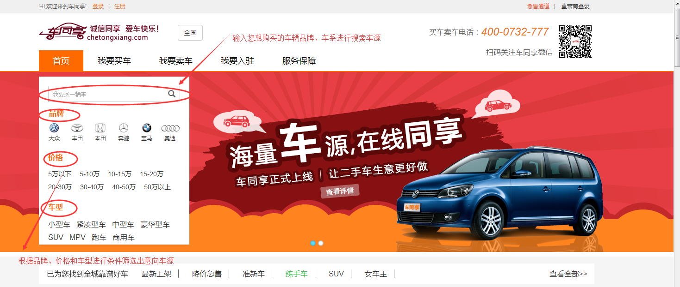

图1-1

点击“查看全部”，查看全部在售车源信息。

（联盟商账号还可在同行车源内找车，具体操作步骤请参照联盟商操作文档）

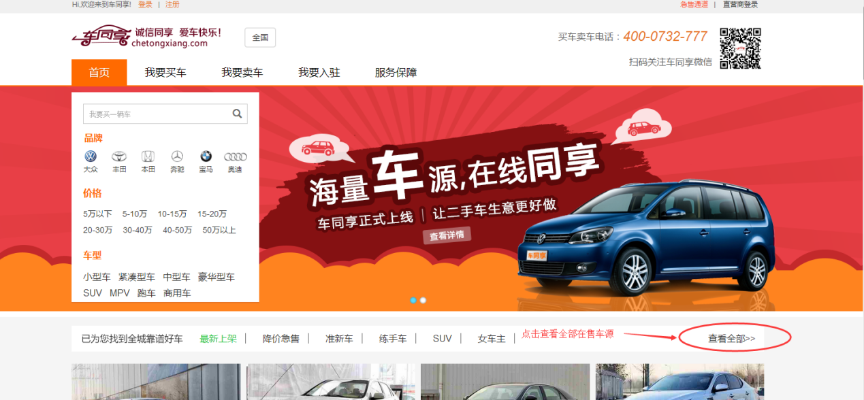

图1-2

## 1.2从”我要买车”页面搜索车源

在”我要买车”页面根据品牌、车系、价格和车龄等条件筛选车辆。

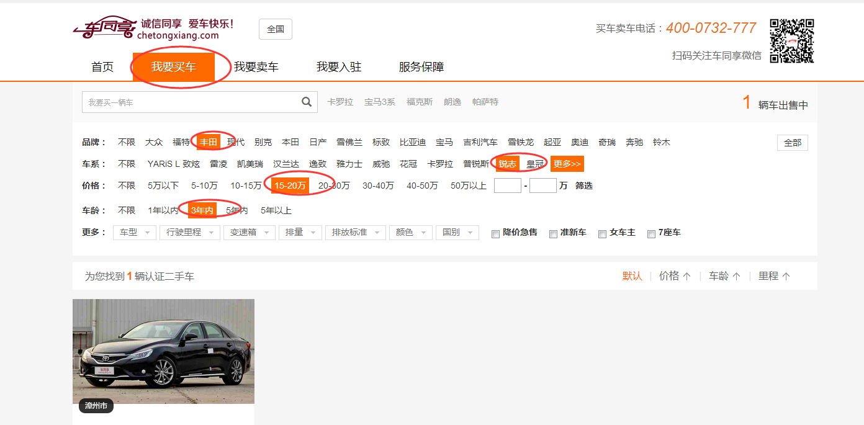

图1-3

根据车型、行驶里程、变速箱、排量、颜色等条件进行筛选查找车辆。

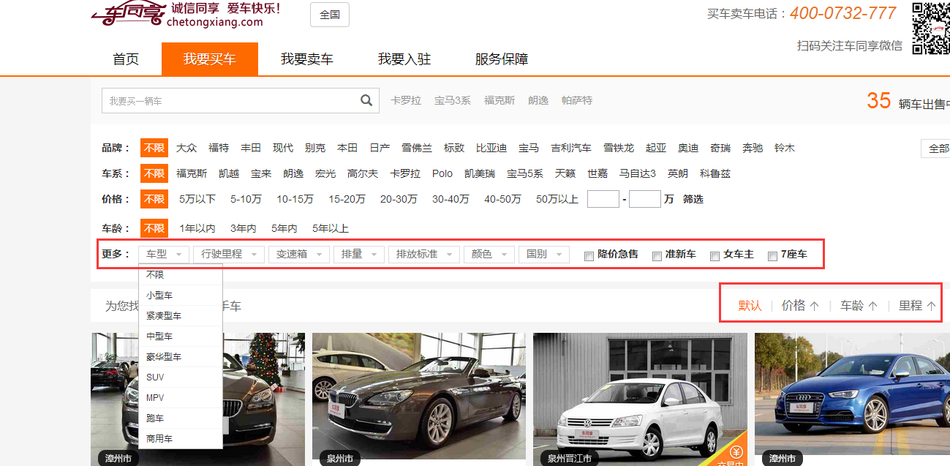

图1-4

# 2.购车下单

点击想要购买的车源图片，进入购车详情页

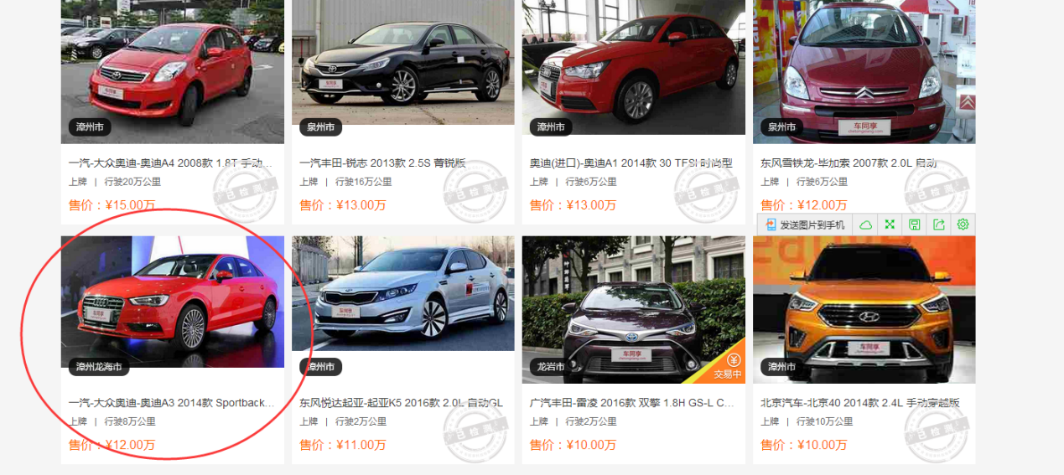

图2-1

查看车源的基本信息和车同享的检测报告（图2-3），点击”查看车主信息”，可查看车主的诚信档案详情（图2-4）。（买家在购车前可先自行委托评估师对看中的车辆进行评估检测，具体操作步骤请参照客户委托评估操作文档。）

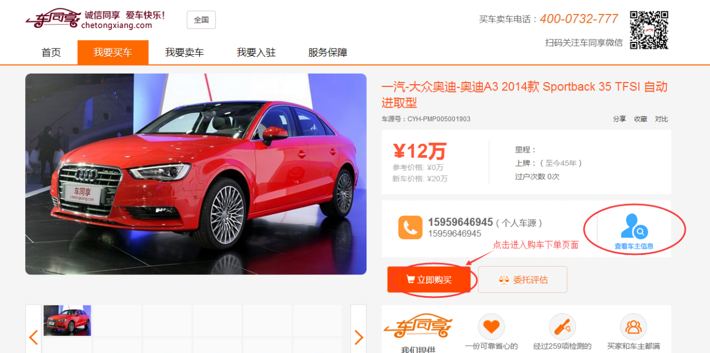

图2-2

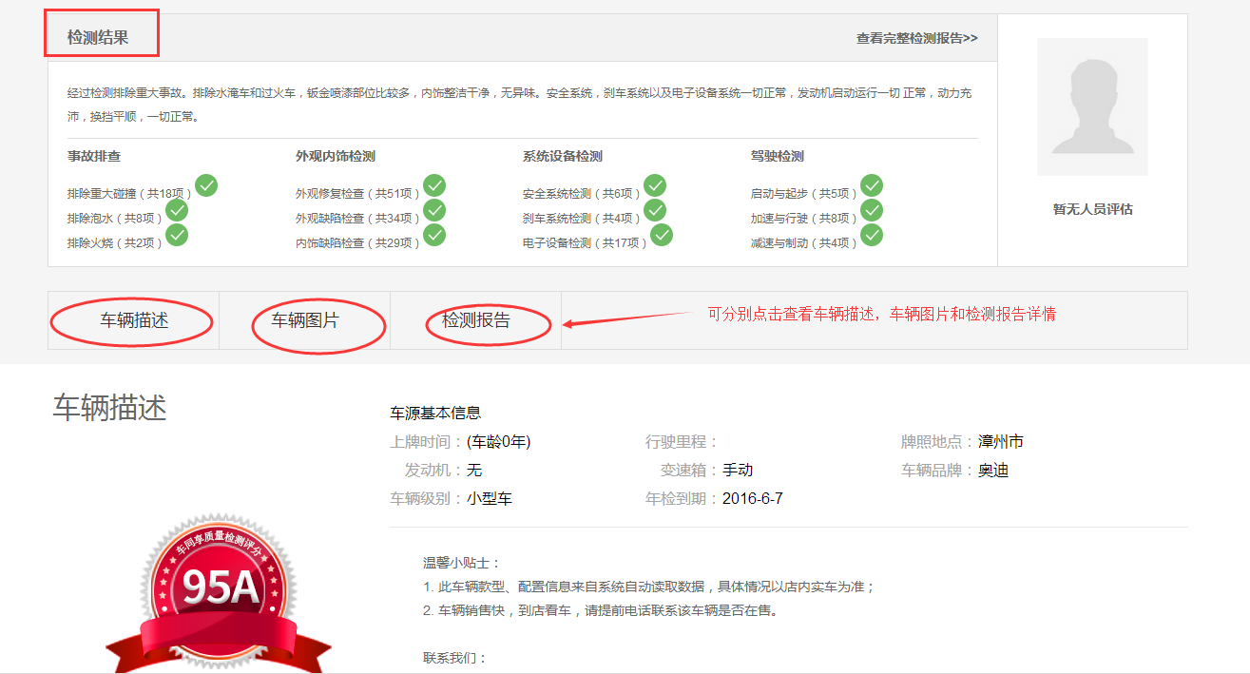

图2-3

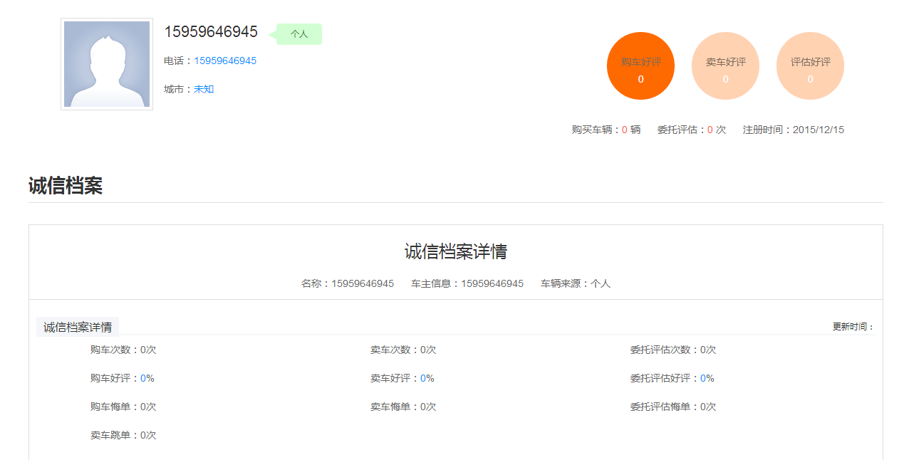

图2-4

确认车辆信息无误后，点击“立即购买”

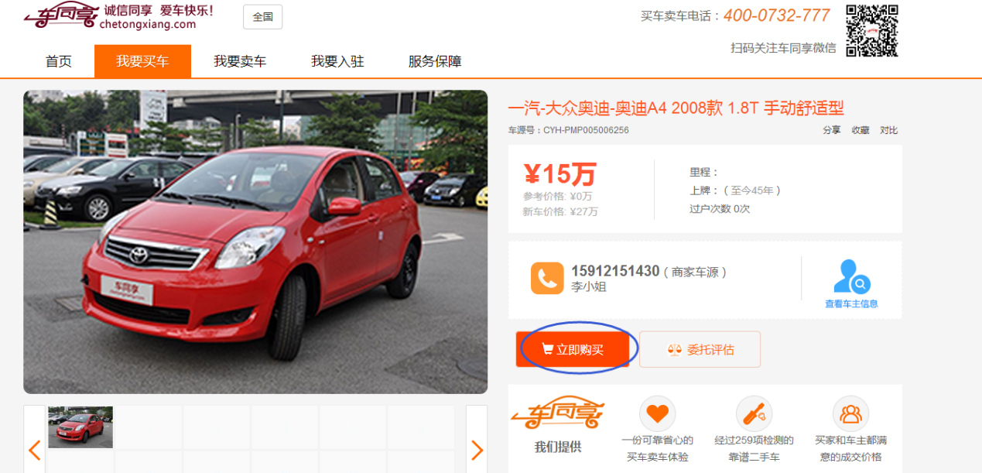

图2-5

进入下单后，确认金额无误，点击“提交订单”。

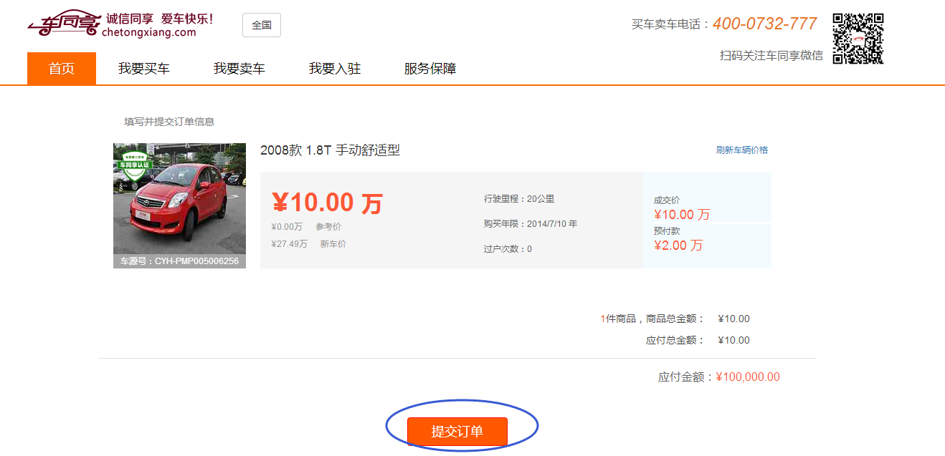

图2-6

提交订单后，个人用户中心的交易管理 “买车订单”列表里会增加该车订单，当前状态为支付预付款.

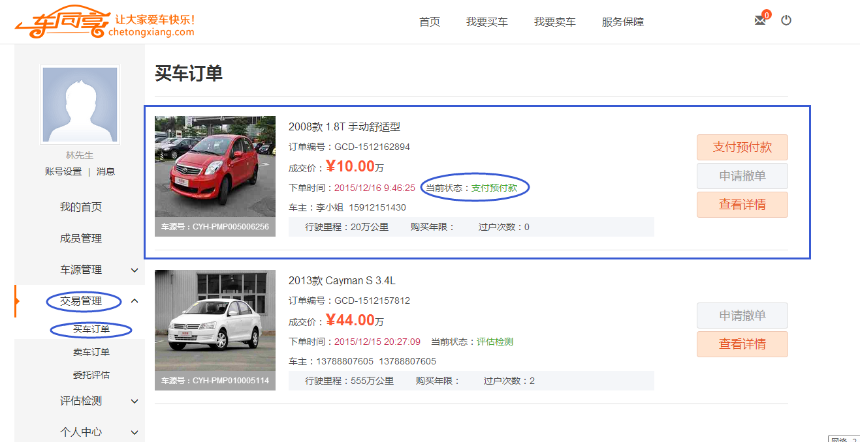

图2-7

# 3.支付预付款

点击”支付预付款”，进入预付款支付页面

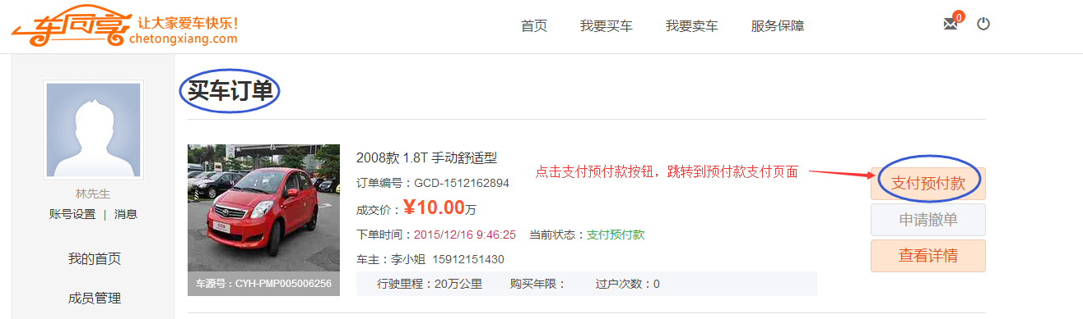

图3-1

核对确认该车所需支付的预付款金额

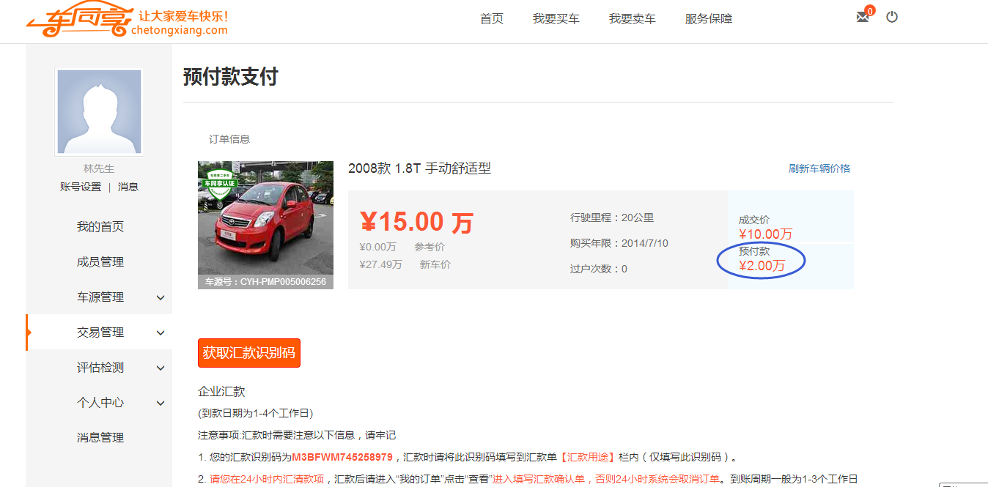

图3-2

填写汇款信息后，点击”提交”，线下汇款。

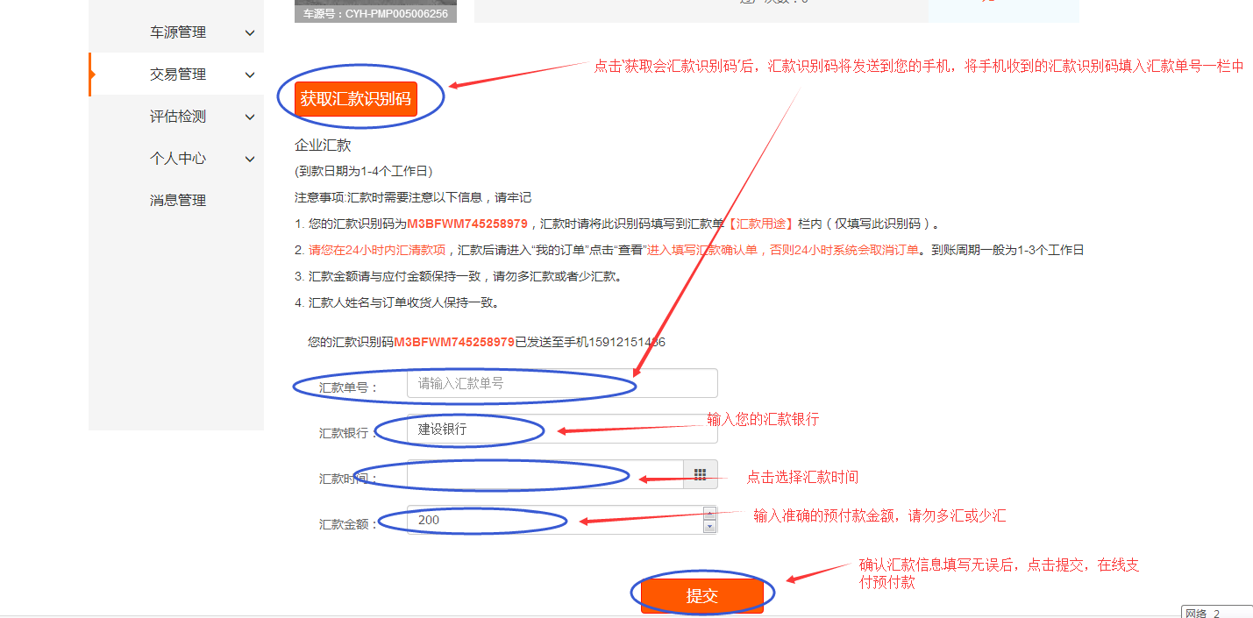

图3-3

支付预付款后，等待直营公司审核,确定物流费后再支付全款。点击”查看详情”，可查看完整的购车流程进行到哪一阶段。

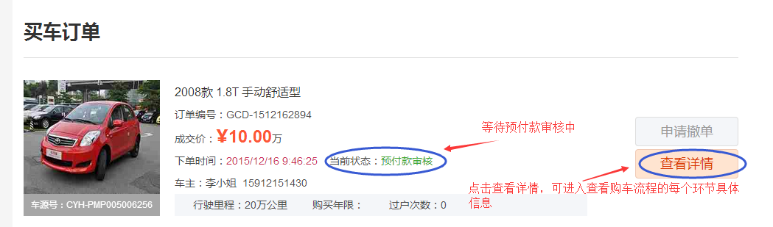

图3-4

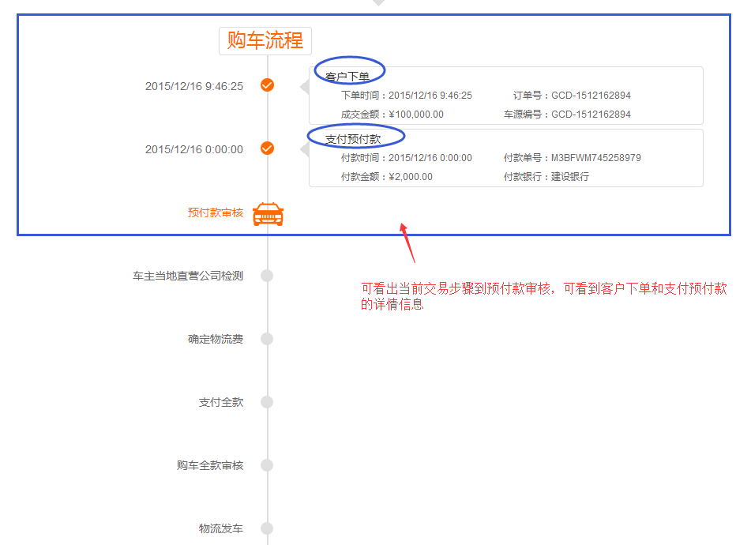

图3-5

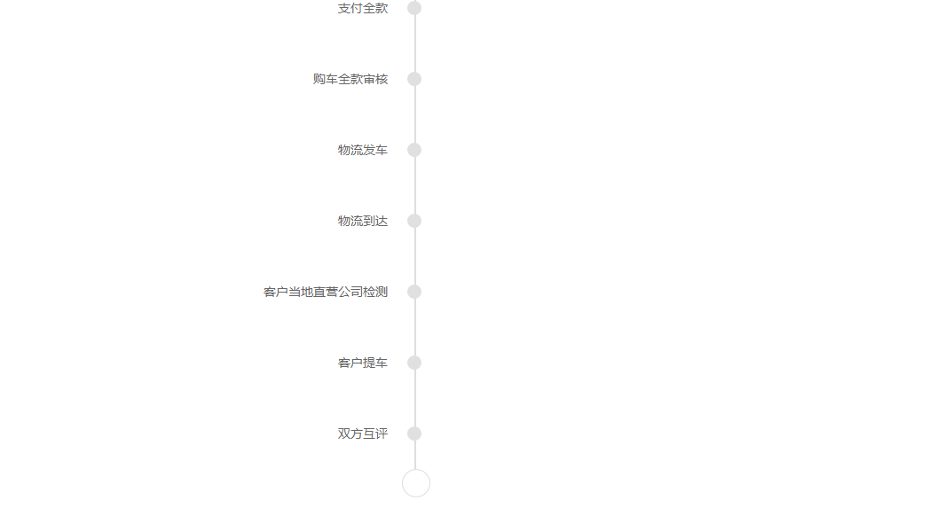

图3-6

# 4.支付全款

客户等待预付款审核和卖家当地直营公司验车确定物流费用后，可在购车流程点击查看卖家当地直营公司的验车报告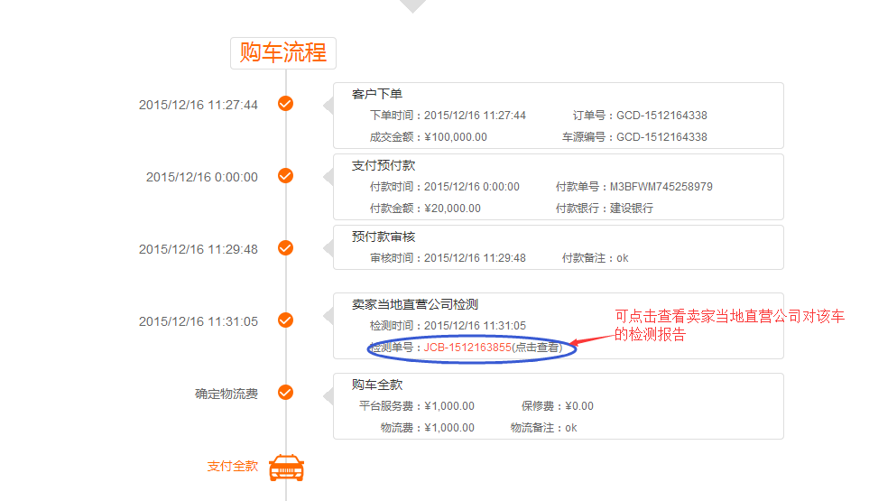

图4-1

查看检测报告后，在买车订单列表上点击“支付车款”，进入全款支付页面

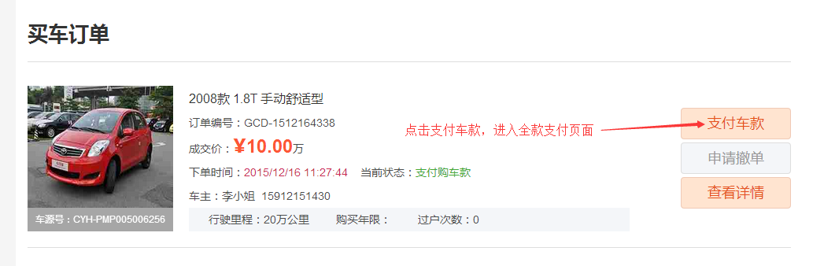

图4-2

核对确认应付总额无误后点击“付款”

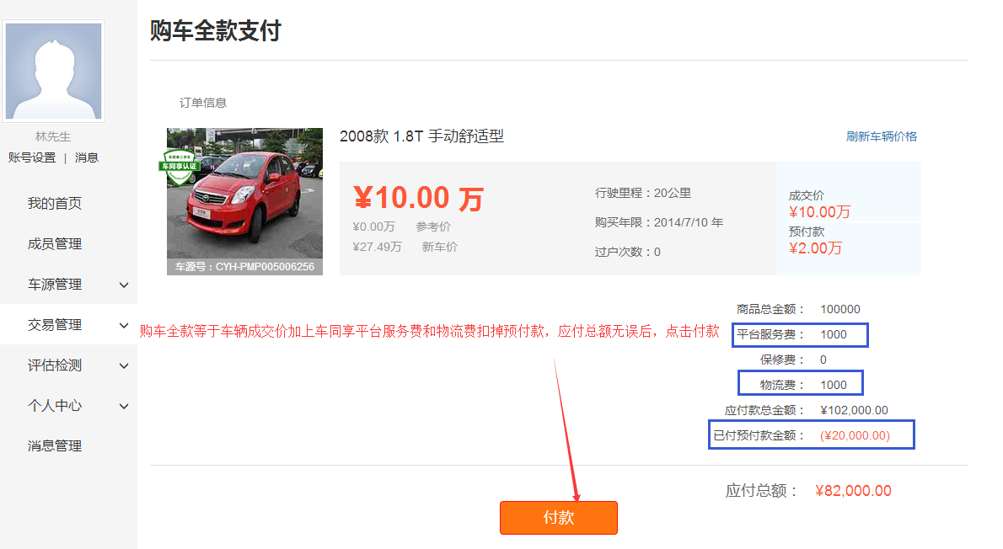

图4-3

填写汇款信息后点击“提交”汇款信息，线下汇款。

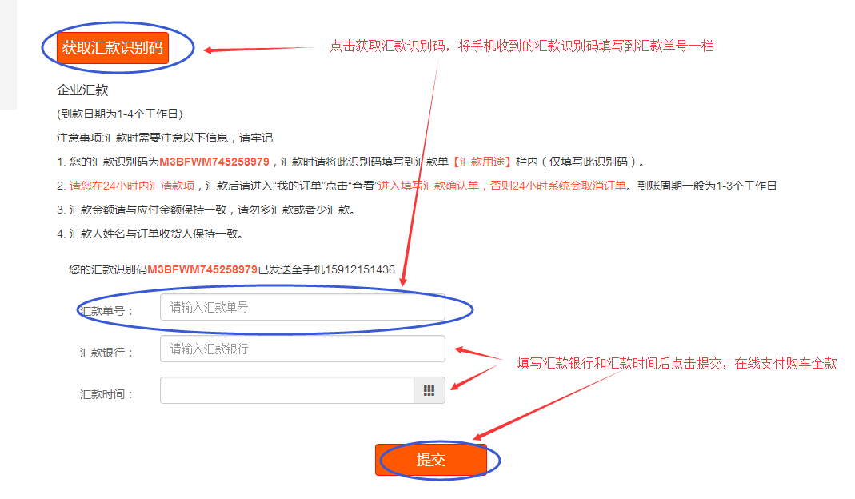

图4-4

等待全款审核，等待卖家当地直营商物流发车

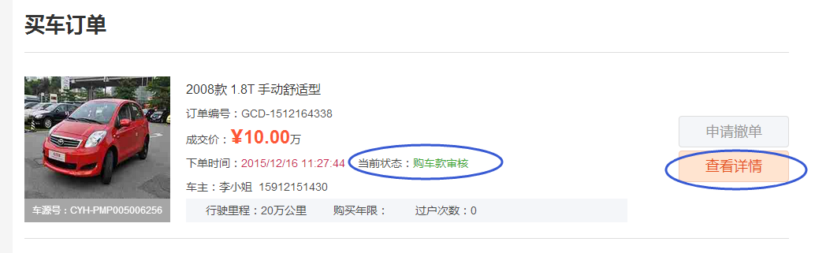

图4-5

# 5.客户提车

买家当地直营商收车验车后，电话通知客户提车。

# 6.交易评价

客户提车后，在买车订单列表上点击“买方评价”按钮，进行交易评价，购车交易完成。

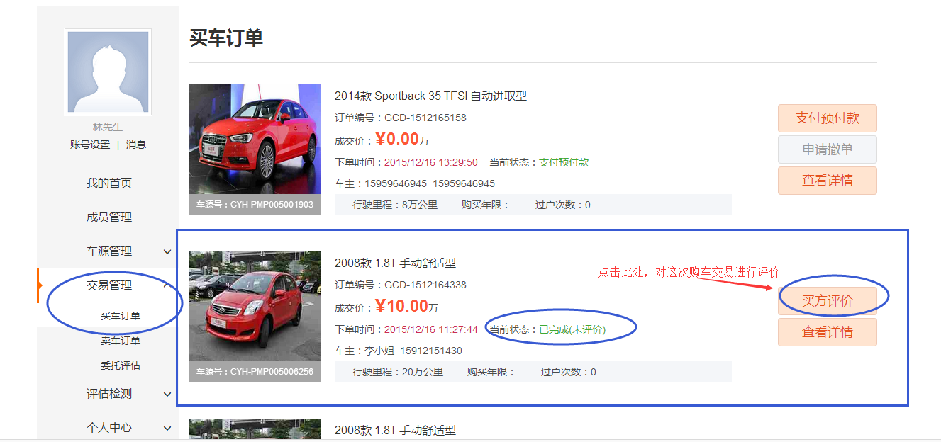

图6-1

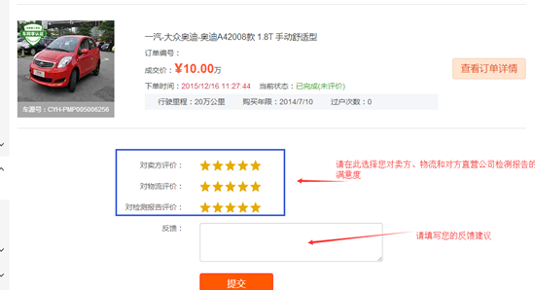

图6-2

# 7.申请撤单

若在交易过程中想终止该项交易，可点击买车订单列表上的“申请撤单”

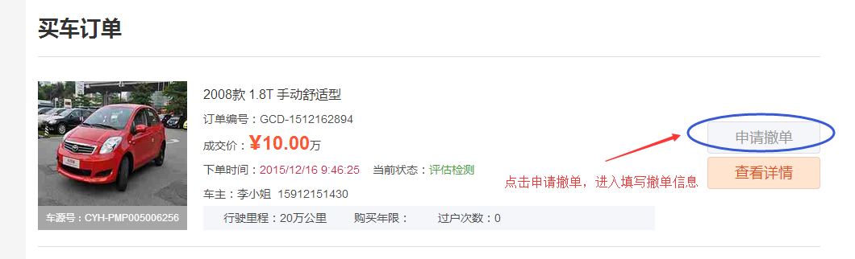

图7-1

进入填写撤单原因点击“提交”

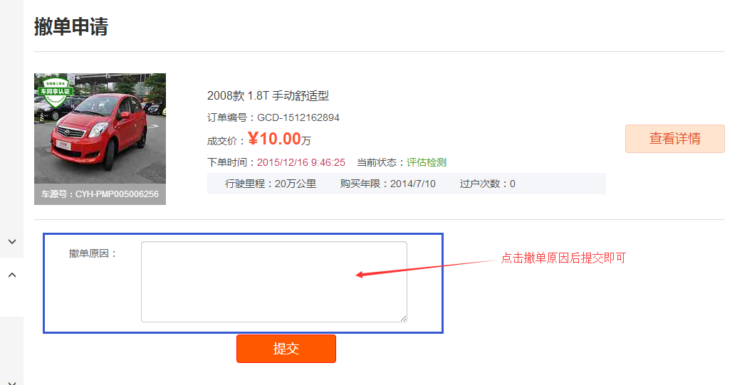

图7-2

提交撤单申请后请耐心等待直营商审核您的撤单申请

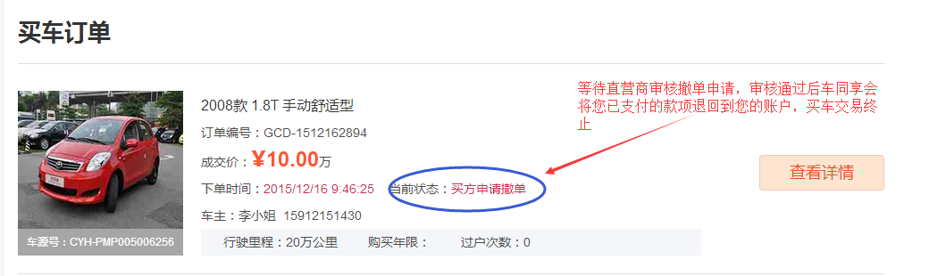

图7-3

直营商审核通过您的撤单后，车同享会将您已支付的款项退回到您的账号

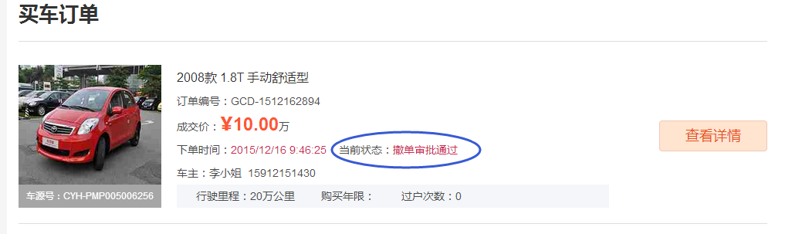

图7-4

在“我的首页”点击“提现”，可将款项转入到个人的银行卡。

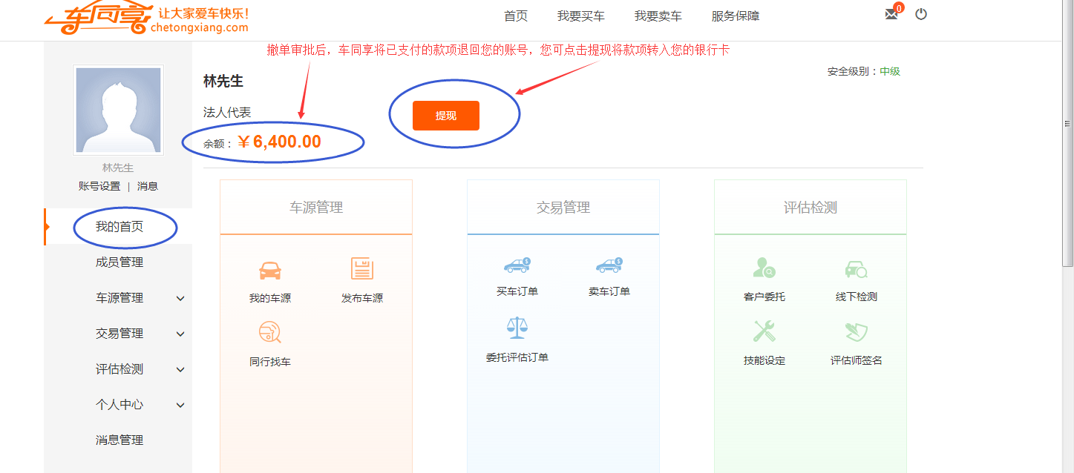

图7-5